Можно ли обнулить бухучет, если слишком сложно его восстановить?
Руководитель купил новую компанию, в которой не вели бухучет последние три года, только сдавали нулевые отчеты. Проще начать все с нуля, чем восстановить. Но можно ли так? Такой вопрос задала читательница в телеграм-канале журнала. Расспросили налоговых юристов, можно ли обнулять учет и не опасно ли бухгалтеру связываться со «спящей» компанией.
История из бухгалтерского телеграм-канала
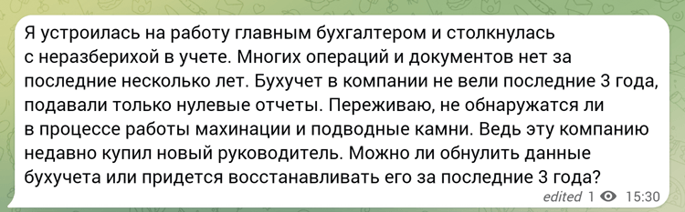
Зачем хранят «спящие» компании и опасно ли бухгалтеру брать их на обслуживание
Если компания не работает, не пользуется счетами и не отчитывается, налоговики через 12 месяцев исключают ее из ЕГРЮЛ (ст. 21.1 Федерального закона от 08.08.2001 № 129-ФЗ). Но в случае, о котором рассказала читательница, было не так — нулевую отчетность сдавали, то есть компанию хотели сохранить. У бухгалтера при трудоустройстве возникает очевидный вопрос: зачем так поступали, не означает ли это, что компанию используют для махинаций? Но на практике каждый случай индивидуален.
Эксперты, которых мы опросили, считают, что в большинстве случаев недействующая компания не представляет опасности для бухгалтера. Раньше такие организации могли быть востребованы для схем с НДС. Но сейчас их оставляют на всякий случай, например, если появится контракт, для которого нужны история и специальный ОКВЭД. Компания может пригодиться для участия в конкурсах, создания имиджа. Или же руководство просто не хотело заниматься ликвидацией, чтобы не привлечь проверку. Вовсе не обязательно, что существование такой «спящей» фирмы говорит о махинациях. Для бухгалтера основной проблемой будут трудозатраты на восстановление учета.
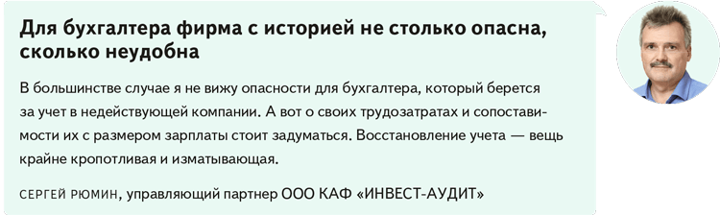
Законно ли обнуление учета
Просто начать вести учет с нуля нельзя. За это компанию могут оштрафовать как минимум на 10 000 руб. (п. 1 ст. 120 НК). Учет надо восстанавливать. Сложность зависит от объема операций и правильности ведения налогового учета.
В компании сдавали нулевые отчеты. Если действительно не было оснований начислять и платить налоги, то и операций было немного. К примеру, банковские комиссии, плата за сервис сдачи отчетности. Восстановить учет таких операций можно бухгалтерской справкой или проводками текущего периода.
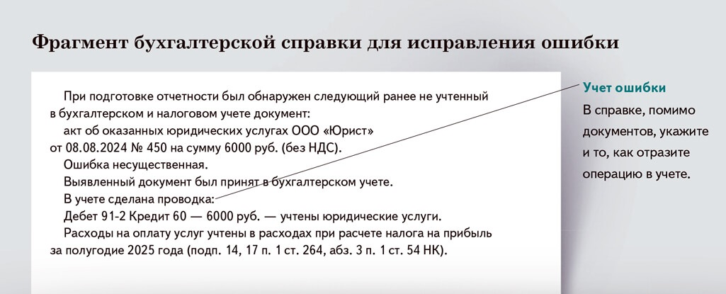
Но возможно, нулевки за прошлые годы сдавали незаконно, и на самом деле у компании была обязанность платить налоги. Если по факту есть крупная недоимка и главбух не устранит текущие нарушения, его могут признать соучастником преступления. Ведь уклонение от налогов заканчивается с момента истечения срока уплаты (ст. 198, 199 УК). Однако если свои периоды бухгалтер станет вести добросовестно, то за ошибки прошлых работников ответственности не будет.
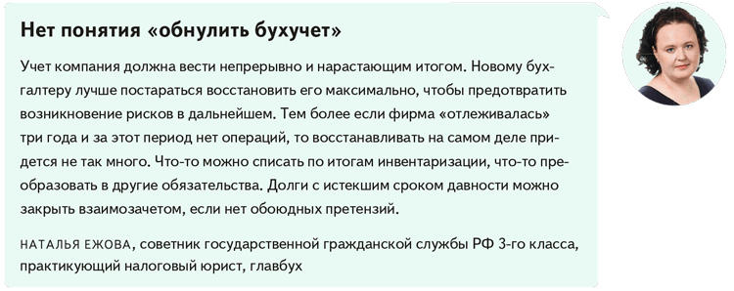

Инна ВИСКОВА,эксперт журнала «Главбух»
Журнал «Главбух» №7, 2025

